Linha 4-Amarela promove
Campanha Embarque Consciente

Estratégia tem o objetivo de organizar o fluxo durante o embarque e o desembarque de passageiros, especialmente em horários de maior movimento

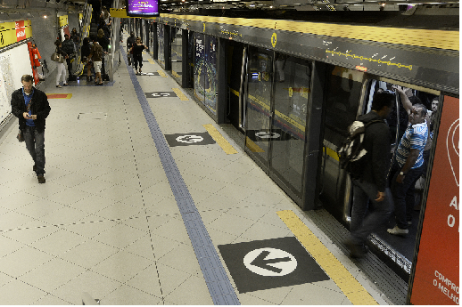
A partir desta semana, os passageiros que utilizam as estações da Linha 4-Amarela estão sendo orientados a aguardar o embarque nos trens na região lateral das portas de plataformas, deixando a área central livre para desembarque. A iniciativa faz parte da Campanha Embarque Consciente, que deve ajudar na organização do fluxo durante o embarque e o desembarque de usuários, especialmente nos horários de pico.

Como parte da estratégia, uma nova sinalização em formato de seta foi instalada no piso em frente às portas de plataformas, indicando a área que deve ficar liberada para passagem dos usuários que saem dos trens. Esse modelo de sinalização é resultado de um estudo que observou o comportamento dos usuários durante alguns meses. “Após testar diferentes estratégias, chegamos a esse modelo atual. A intenção é que os passageiros criem o hábito de deixar as portas livres para desembarque”, afirma José Luiz Bastos, gestor de Atendimento da ViaQuatro, concessionária que opera a Linha 4-Amarela.

Além de organizar o fluxo e melhorar o conforto da viagem, a campanha Embarque Consciente também tem o objetivo de evitar interferências nas portas de plataformas, que acarreta aumento no tempo de parada dos trens nas estações. “A velocidade dos trens está diretamente ligada ao tempo em que fica parado na plataforma. Ao reduzir as intervenções, é possível aumentar o número de viagens e atender mais usuários”, explica José Luiz.

Para reforçar a campanha, colaboradores da Linha vão orientar e auxiliar os passageiros a praticar o embarque consciente e a entender os benefícios da ação. Além disso, mensagens de orientação são veiculadas nos monitores dos trens e estações.

Sobre a ViaQuatro: A ViaQuatro é a concessionária responsável pela operação e manutenção da Linha 4-Amarela do metrô de São Paulo, considerada a mais moderna da América Latina e o primeiro contrato de PPP - Parceria Público-Privada assinado no país. No continente latino-americano, a Linha 4-Amarela é pioneira no uso do sistema driverless, operação automática sem a presença de condutor dentro do trem, que permite a supervisão permanente de velocidade, conferindo mais segurança e precisão à operação. A concessionária tem seu capital social dividido entre o Grupo CCR, com 58%, a Montgomery Participações, com 30%, a Mitsui, com 10%, a RATP Developpement e a Benito Roggio Transporte, com 1% cada.

Informações à imprensa
ViaQuatro – Linha 4-Amarela
Rosely Santiago – rosely.santiago@viaquatro.com.br
Plantão – (11) 96492-9082

Entrelinhas Comunicação - (11) 3066-7700
Ana Paula Piedade - anapaula.piedade@entrelinhas.net - (11) 94153-6193
Nathalia Melati - nathalia@entrelinhas.net - (11) 99542-5549
Andreia Rodrigues - andreia.rodrigues@entrelinhas.net - (11) 97340-1405

